**新增、删除人员信息步骤**

1.系统上方点击“辅助功能”

2.左侧基础设置中找到“人员档案维护”

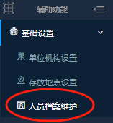

1. 点击学院（部门）名称——增加

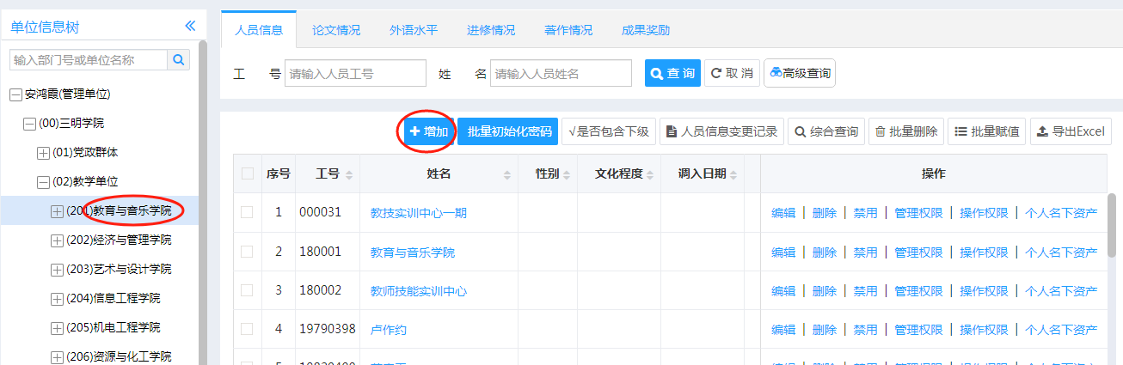

1. 填写工号、姓名和性别等信息即可保存

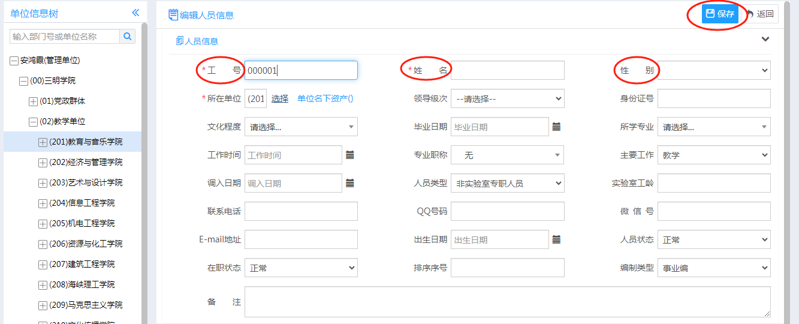

**新系统每个使用人只能写自己的原始工号，不可以再在工号前后加字母，否则老师用自己的统一门户账号进入后也无法看到和操作加字母工号下的资产。**

**同一个人员的工号不能同时存在于两个学院（部门）之下，所以人员调出的单位请及时变动该人员名下的资产，及时删除，人员调入的学院（部门）才可新增该人员的工号。**

**删除使用人**

1.已离开本学校或者退休的人员才可进行删除，但是如该人员名下有资产的，请先变动该人员名下的资产，然后再删除。

2.点击学院（部门）名称——找到需要删除的人员，点击该人员右侧的“删除”；如果是删除多个人员，可以进行勾选，点击上方的“批量删除”。

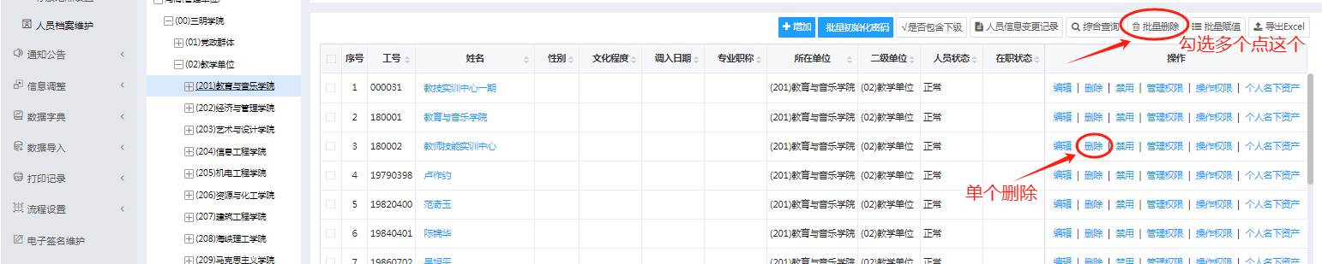

**人员右侧的“管理权限”和“操作权限”不要去操作！**普通老师是没有管理权限的，操作权限也是默认设置好的。